SVEUČILIŠTE U SPLITU
FAKULTET GRAĐEVINARSTVA, ARHITEKTURE I GEODEZIJE
Matice hrvatske 15
21000 Split
RKP: 2348
OIB: 83615500218

Split, 16.03.2026.

OBRAZLOŽENJE OPĆEG DIJELA IZVJEŠTAJA O IZVRŠENJU FINANCIJSKOG PLANA ZA RAZDOBLJE 01.01.-31.12.2025. GODINE

Financijski plan je akt Fakulteta građevinarstva, arhitekture i geodezije u Splitu kojim se utvrđuju njegovi prihodi i primici, te rashodi i izdaci u skladu s proračunskim klasifikacijama. Financijski plan se donosi i izvršava u skladu s načelima jedinstva i točnosti proračuna, načelu jedne godine, uravnoteženosti, obračunske jedinice, univerzalnosti, specifikacije, dobrog financijskog upravljanja i transparentnosti.

- PRIHODI I RASHODI

Ukupni prihodi poslovanja planirani su u visini od 8.702.848,00 EUR, a od toga je u izvještajnom razdoblju ostvareno 8.519.702,93 EUR-a. Prihodi od prodaje nefinancijske imovine planirani su u visini od 100,00 EUR, a od toga je u izvještajnom razdoblju ostvareno 66,49 EUR-a. Ukupni prihodi po izvorima financiranja prikazani su u sljedećoj tablici:
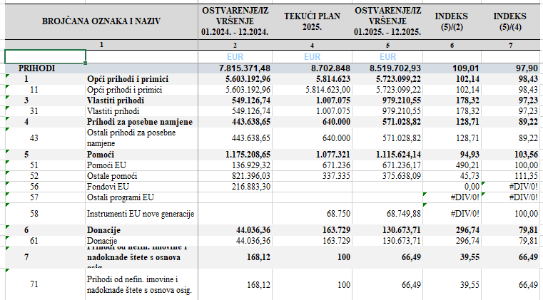

Obrazloženje izvršenja prihoda po izvorima financiranja prikazano je u nastavku.

IF 11 Opći prihodi i primici: Najveći dio ukupnih prihoda po ovom izvoru odnosi se na redovne plaće i ostala materijalna prava zaposlenika. Ostatak prihoda vezan je uz Programsko financiranje tj. za pokriće materijalnih troškova poslovanja i znanstvene djelatnosti. Izvršenje je u skladu s financijskim planom te je u odnosu na prethodno izvještajno razdoblje blago poraslo zbog porasta plaća zaposlenika.

IF 31 Vlastiti prihodi: Ukupni izvršeni prihodi u iznosu od 979.210,55 EUR najvećim dijelom odnose se na stručni rad i davanje prostora u zakup. Manji dio prihoda odnosi se na izdavačku djelatnost. Ostvareni prihodi porasli su u odnosu na prethodno izvještajno razdoblje zbog većeg obujma rada na tržištu. Izvršenje prihoda u skladu je s financijskim planom.

IF 43 Prihodi za posebne namjene: Prihodi od školarina, upisnina i ostalih administrativnih nameta koji se odnose na studente Fakulteta ostvareni su u iznosu od 571.028,82 EUR. Porast prihoda u odnosu na prethodno promatrano razdoblje posljedica je ukidanja mogućnosti plaćanja na rate.

IF 51 Pomoći EU: Prihodi u ukupnom iznosu od 671.236,17 EUR odnose se na EU projekte SWAMRISK (518.179,28 EUR), STRENGTH (62.402,54 EUR) i DESIRMED (90.654,35 EUR). Promatrano u odnosu na prethodno izvještajno razdoblje, izvršeni prihodi su veći u tekućem izvještajnom razdoblju, a sve u skladu s dinamikom izvođenja aktivnosti po EU projektima.

IF 52 Ostale pomoći: Prihodi ostvareni po ovom izvoru financiranja sastoje se od prihoda po EU projektima, prihoda za realizaciju ERASMUS mobilnosti, prihoda od Hrvatske zaklade za znanost, prihoda za izdavanje knjiga, prihode od MZO-a za bilateralne projekte te pomoći od SDŽ. Prihodi su u skladu s financijskim planom. Vidljivo je smanjenje prihoda u odnosu na prethodno izvještajno razdoblje poglavito zbog dinamike izvršenja po EU projektima. Prihodi po pojedinim projektima prikazani su u tablici u nastavku:

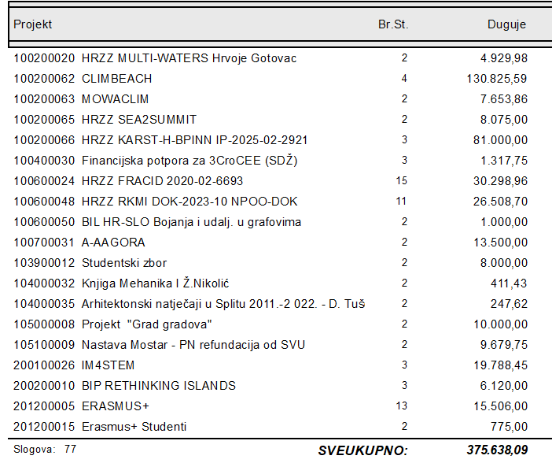

IF 61 Donacije: Najveći dio ostvarenih prihoda odnosi se na SPIN EU projekte. Ostatak prihoda odnosi se na donaciju za Studentski zbor i Knjižnicu. Prihodi po pojedinim projektima prikazani su u tablici u nastavku:

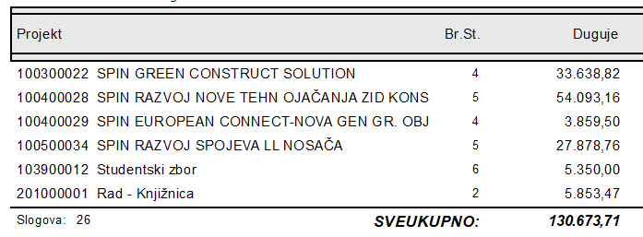

Ostvareni prihodi u skladu su s financijskim planom, a promatrano u odnosu na prethodno izvještajno razdoblje izvršeni prihodi su veći u tekućem izvještajnom razdoblju zbog novih SPIN EU projekata.

IF 71 Prihodi od prodaje nefinancijske imovine: Prihodi po ovom izvoru financiranja ostvareni su od prodaje stanova na kojima postoji stanarsko pravo te su u skladu s financijskim planom.
Ukupni rashodi poslovanja planirani su u visini od 9.180.663,00 EUR, a od toga je ostvareno 8.354.598,71 EUR-a. Rashodi poslovanja po izvorima financiranja prikazani su u sljedećoj tablici:

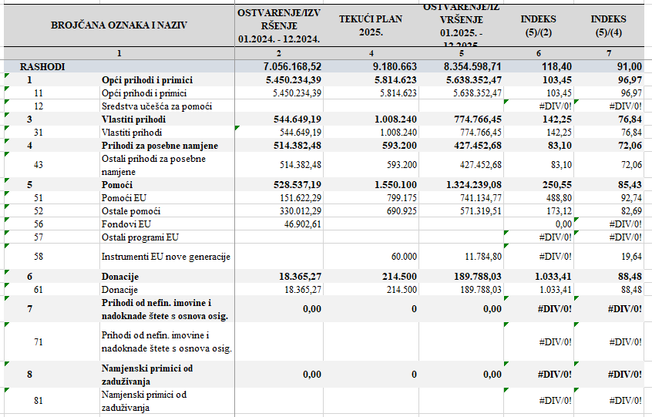

Rashodi po izvorima financiranja obrazloženi su u nastavku.

IF 11 Opći prihodi i primici: odnosi se na rashode za plaće, naknade i materijalna prava zaposlenika koji se financiraju iz Državnog proračuna. Materijalni troškovi kao što su: usluge telefona i pošte, uredski materijal, zakupnine i najamnine, komunalne usluge i sl. pokrivaju se iz programskih ugovora do visine dobivenih sredstava, a razlika troškova iznad tog iznosa pokriva se iz prihoda za posebne namjene. Izvršeni rashodi u skladu su s financijskim planom, a u odnosu na prethodno izvještajno razdoblje veći su zbog rasta plaća zaposlenika.

IF 31 Vlastiti prihodi: Ukupni izvršeni rashodi u iznosu od 774.766,45 EUR odnose se na plaće, ugovore o djelu, autorske honorare i ostale intelektualne usluge vezane za stručni rad te pokriće dijela materijalnih troškova. Izvršeni rashodi u skladu su s financijskim planom. U odnosu na prethodno izvještajno razdoblje rashodi su značajno veći zbog većeg obujma rada na tržištu.

IF 43 Prihodi za posebne namjene: Rashodi ostvareni po ovom izvoru financiranja najvećim dijelom odnose se na ugovore o djelu sa vanjskim suradnicima koji održavaju nastavu na Fakultetu te materijalne troškove (npr. električna energija). Izvršeni rashodi u skladu su s financijskim planom.

IF 51 Pomoći EU: Ukupni rashodi po ovom izvoru financiranja odnose se na plaće zaposlenika zaposlenih na EU projektima, službena putovanja, intelektualne usluge i pomoći po EU projektima. Izvršeni rashodi u skladu su s financijskim planom.

IF 52 Ostale pomoći: Rashodi ostvareni po ovom izvoru financiranja odnose se na plaće zaposlenika zaposlenih na projektima Hrvatske zaklade za znanost i EU projekta CLIMBEACH, troškove službenih putovanja vezanih za HRZZ i EU projekte i ostale materijalne troškove te pomoći dane u inozemstvo po projektu CLIMBEACH. Izvršeni rashodi u skladu su s financijskim planom i dinamikom izvođenja projekata.

IF 61 Donacije: Ukupni izvršeni rashodi po ovom izvoru financiranja u iznosu od 189.788,03 EUR najvećim dijelom odnose se plaće zaposlenika po SPIN EU projektima. Izvršeni rashodi u skladu su s financijskim planom i dinamikom izvođenja EU projekata.

- DONOS I ODNOS SREDSTAVA

Donos sredstava iz prethodne godine i odnos sredstava u iduću godinu prikazan je u sljedećoj tablici:

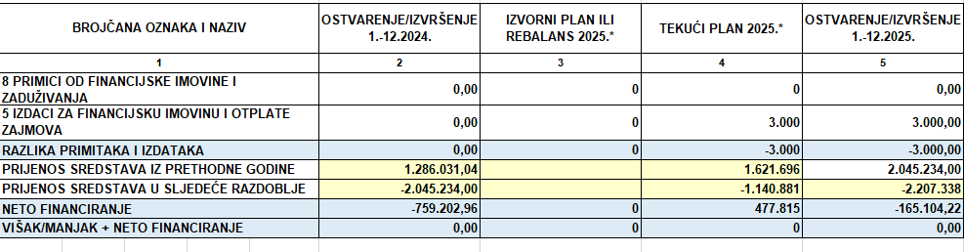

Donos sredstava iz prethodne godine i odnos sredstava u sljedeću godinu na IF 11 odnosi se na nepotrošena sredstva programskog financiranja i to na dio vezan za znanstvenu djelatnost. Donosa iz prethodne godine i odnosa u sljedeću godinu na IF 12 nije bilo. Donos i odnos na IF 31 odnosi se na nepotrošene vlastite prihode Fakulteta, a u sljedećim godinama utrošit će se na plaće zaposlenika iz vlastitih sredstava i pokriće dijela materijalnih troškova. Donos i odnos na IF 43 posljedica je nepotrošenih sredstava od školarina, upisnina i sl., a u sljedećim razdobljima utrošit će se za pokriće dijela materijalnih troškova Fakulteta. Na IF 51 donos je posljedica nepotrošenih sredstava po EU projektima, a ista će se utrošiti u sljedećim godinama u skladu s financijskim planovima projekata. Odnos na IF 52 najvećim dijelom odnosi se na EU projekte CLIMBEACH i MOWACLIM te HRZZ projekte SEA2SUMMIT i KARST-H-BPINN, a utrošit će se u skladu s financijskim planovima projekata na plaće, pomoći i pokriće materijalnih troškova. Donosi i odnosi po IF 61 vezani su za EU projekte. Sredstva po IF 71 nisu trošena u 2025. godini.

- STANJE NOVČANIH SREDSTAVA

Stanje novčanih sredstava na početku izvještajnog razdoblja: 2.109.917,23 EUR.

Stanje novčanih sredstava na kraju izvještajnog razdoblja: 2.308.140,45 EUR.

